Республиканское государственно-общественное объединение
«Белорусское республиканское общество спасения на водах»
(ОСВОД)



МЕТОДИЧЕСКИЕ РЕКОМЕНДАЦИИ
ПО ОРГАНИЗАЦИИ СОЗДАНИЯ МЕСТ ОТДЫХА ГРАЖДАН У ВОДЫ,
ИХ БЛАГОУСТРОЙСТВО И УСЛОВИЯ ПОЛЬЗОВАНИЯ ВОДНЫМИ ОБЪЕКТАМИ НА ТЕРРИТОРИИ РЕСПУБЛИКИ БЕЛАРУСЬ

Минск 2022

Настоящие Методические рекомендации определяют порядок организации создания мест отдыха граждан у воды, их благоустройство и условия пользования водными объектами на территории Республики Беларусь, носят консультативный и рекомендательный характер.
Разработаны на основании Решения заседания Комиссии по чрезвычайным ситуациям При Совете Министров Республики Беларусь Протокол № 33/21пр
от 29 сентября 2021 года.

Составили:

Барановский Дмитрий Сергеевич - начальника отдела республиканской водолазно-спасательной службы ОСВОД
Горин Вячеслав Анатольевич - начальника водолазно-спасательной службы Витебской областной организации ОСВОД
Филиппов Игорь Анатольевич – ведущий специалист отдела республиканской водолазно-спасательной службы ОСВОД
Щепетова Ирина Петровна - ведущий специалист ОСВОД

Редакция:
Игамбердиев Анвар Адылжанович – председатель РС ОСВОД
Карпеко Алексей Игоревич главный водолазный специалист отдела республиканской водолазно-спасательной службы ОСВОД.

УТВЕРЖДЕНО
Постановление президиума
республиканского совета ОСВОД
22.12.2021 г., протокол № 15
(вступает в силу с 24.12.2021 г.)

МЕТОДИЧЕСКИЕ РЕКОМЕНДАЦИИ
ПО ОРГАНИЗАЦИИ СОЗДАНИЯ МЕСТ ОТДЫХА ГРАЖДАН У ВОДЫ,
ИХ БЛАГОУСТРОЙСТВО И УСЛОВИЯ ПОЛЬЗОВАНИЯ ВОДНЫМИ ОБЪЕКТАМИ НА ТЕРРИТОРИИ РЕСПУБЛИКИ БЕЛАРУСЬ

РАЗДЕЛ I
Общие положения

1. Настоящие Методические рекомендации по организации мест отдыха у воды, их благоустройство и условия пользования водными объектами на территории Республики Беларусь (далее – Рекомендации), определяют порядок организации создания мест отдыха граждан у воды, их благоустройство и условия пользования водными объектами на территории Республики Беларусь.
Рекомендации разработаны с целью оказания методической и практической помощи органам местного самоуправления в решении вопросов местного значения в части создания условий для массового отдыха жителей населенных пунктов и организации обустройства мест массового отдыха населения, включая обеспечение свободного доступа граждан к водным объектам общего пользования и их береговым полосам.

РАЗДЕЛ II
Основные термины и определения

2. В настоящих Рекомендациях используются следующие термины и их определения:
акватория пляжа - пространство водного объекта (его части) предназначенное для купания людей, ограниченное естественными, искусственными или условными границами;
водный объект¹ - сосредоточение вод в искусственных или естественных углублениях земной поверхности либо в недрах, имеющее определенные границы, объем и признаки гидрологического режима или режима подземных вод;
водоем² - поверхностный водный объект в углублении земной поверхности, характеризующийся замедленным движением воды (проточный) или полным его отсутствием (непроточный);
водоохранная зона³ - территория, прилегающая к поверхностным водным объектам, на которой устанавливается режим осуществления хозяйственной и иной деятельности, обеспечивающей предотвращение их загрязнения, засорения;
водопользование⁴ - использование водных ресурсов и (или) воздействие на водные объекты при осуществлении хозяйственной и иной деятельности;
водопользователи⁵ - юридические лица, граждане, в том числе индивидуальные предприниматели, которые используют водные ресурсы и (или) оказывают воздействие на водные объекты при осуществлении хозяйственной и иной деятельности;
гидротехнические сооружения и устройства⁶ - инженерные сооружения и устройства, предназначенные для добычи (изъятия), транспортировки, обработки вод, сброса сточных вод, регулирования водных потоков, нужд судоходства, охраны вод и предотвращения вредного воздействия вод (водозаборные сооружения, каналы, плотины, дамбы, шлюзы, гидроузлы, насосные станции, водоводы, коллекторы и иные подобные инженерные сооружения и устройства);
поверхностный водный объект⁷ - естественный или искусственный водоем, водоток, постоянное или временное сосредоточение вод, имеющее определенные границы и признаки гидрологического режима.
знаки безопасности⁸ - цветографическое изображение определенной геометрической формы с использованием сигнальных и контрастных цветов, графических символов и (или) поясняющих надписей, предназначенных для предупреждения людей о непосредственной или возможной опасности, запрещения, предписания или разрешения определенных действий, а также для информации о расположении объектов и средств, использование которых исключает или снижает воздействии опасных и (или) вредных факторов.
маломерные суда⁹ - суда длиной не более 20 метров с допустимым количеством людей на борту не более 12 человек, в том числе суда с подвесными двигателями и гидроциклы, за исключением построенных или оборудованных для промыслового рыболовства, оказания услуг по перевозке грузов и (или) пассажиров, буксировки, проведения поиска, разведки и добычи полезных ископаемых, строительных путевых, гидротехнических и других подобных работ, лоцманской и ледокольной проводки, осуществления мероприятий по охране поверхностных водных объектов от загрязнений и засорений, а также принадлежащих организациям внутреннего водного транспорта Республики Беларусь, военных, военно-вспомогательных, пограничных и других судов, находящихся в государственной собственности и эксплуатируемых исключительно в некоммерческих целях;
место массового отдыха - территория рекреационного назначения, предусмотренная в генеральном плане административного образования, в которые могут включаться участки, занятые озелененными территориями, в том числе лесами, парками, скверами, площадями, прудами, озерами, а также иными территориями общего пользования, предназначенные и используемые для отдыха, туризма, занятий физической культурой и спортом, проведения культурно-развлекательных мероприятий, иных рекреационных целей, в том числе территории, на которых расположен комплекс временных и постоянных сооружений, несущих функциональную нагрузку в качестве оборудования места отдыха;
место купания - часть акватории водного объекта, предназначенная для купания и обозначенная предупредительными знаками на воде;
пляж - отлогий, намывной берег, удобный для принятия солнечных ванн и водных процедур. Пляж используются в качестве рекреационной зоны на берегу водного объекта, отведённый местными исполнительной и распорядительной органами власти и оборудованный в соответствии с требованиями пунктов 8, 12-17 Правил охраны жизни людей на водах Республики Беларусь, утверждённые постановлением Совета Министров Республики Беларусь от 11.12.2009 № 1623 (далее - Правила);
охрана жизни людей на водах - комплекс организационных и технических мероприятий, проводимых местными исполнительными и распорядительными органами, и другими субъектами профилактики с целью создания условия для предотвращения несчастных случаев и гибели людей на водных объектах, снижения количества аварийных происшествий с судами, в том числе и маломерными.
купальня - огороженная часть акватории водного объекта, предназначенная для купания детей и обучения плаванию;
купание - нахождение человека в водной среде с опорой на дно;
плавание - нахождение человека в водной среде без опоры на дно;
спасательная станция - стационарное сооружение на берегу водного объекта с работниками штатного состава, специальным снаряжением и оборудованием, спасательными средствами, предназначенное для спасания и охраны жизни людей в районе ее действия;
спасательный пост - стационарное или временное сооружение на берегу водного объекта с работниками штатного состава и спасательными средствами, предназначенное для спасания и охраны жизни людей в районе его действия;
спасательные средства - совокупность устройств, приспособлений и технических средств, предназначенных для спасания и оказания помощи лицам, терпящим бедствие на водах.
урез воды - линия пересечения водной поверхности с поверхностью суши;

^{1.} пункт 2, статья 1 Водного кодекса Республики Беларусь от 30 апреля 2014 года.
^{2.} пункт 3, статья 1 Водного кодекса Республики Беларусь от 30 апреля 2014 года.
^{3.} пункт 5, статья 1 Водного кодекса Республики Беларусь от 30 апреля 2014 года.
^{4.} пункт 6, статья 1 Водного кодекса Республики Беларусь от 30 апреля 2014 года.
^{5.} пункт 7, статья 1 Водного кодекса Республики Беларусь от 30 апреля 2014 года.
^{6.} пункт 13, статья 1 Водного кодекса Республики Беларусь от 30 апреля 2014 года.
^{7.} пункт 26, статья 1 Водного кодекса Республики Беларусь от 30 апреля 2014 года.
^{8.} ГОСТ 12.4.026-2015 Межгосударственный стандарт. Система стандартов
безопасности труда. Цвета сигнальные, знаки безопасности и разметка сигнальная.
Назначение и правила применения. Общие требования и характеристики. Методы испытаний.
^{9.} Кодекс внутреннего водного транспорта Республики Беларусь от 24 июня 2002 года

3. Местные исполнительные и распорядительные органы в соответствии с
п. 2.4, 2.6 ст.13 Водного кодекса Республики Беларусь от 30 апреля 2014 года (далее – Водный кодекс), определяют места для рекреации, принимают меры по их благоустройству и содержанию, в том числе обеспечивают содержание в надлежащем состоянии водоохранных и прибрежных зон, а также обозначение их на местности информационными знаками.
4. Местные исполнительные и распорядительные органы в целях охраны жизни и здоровья граждан в соответствии с п.2 ст.29 Водного кодекса в пределах своей территории на водных объектах устанавливают запреты и ограничения на осуществление общего водопользования, в том числе и по установлению мест (водных объектов или их частей), запрещенных для купания и плавание на маломерных судах.
В соответствии с п.3 ст.29 Водного кодекса об установлении запретов и ограничений на осуществление общего водопользования, в том числе и по установлению мест (водных объектов или их частей), запрещенных для купания и плавания на маломерных судах, доводятся до сведения заинтересованных юридических и физических лиц местными исполнительными и распорядительными органами посредством размещения этих сведений на информационных стендах, в СМИ и на официальных сайтах местных исполнительных органов власти.
5. Организации, которым в установленном порядке предоставлено право пользования водными объектами, организовывают на этих объектах охрану жизни людей на водах путем создания ведомственных спасательных постов, а также охрану водных объектов от загрязнения и истощения в соответствии с нормативными правовыми актами органов государственного управления о природных ресурсах и охране окружающей среды, органов государственного санитарного надзора в пределах закрепленной акватории и территории на суше.
6. Охрана жизни людей на водах осуществляется:
спасательными станциями и спасательными постами - путем оказания помощи, терпящим бедствие на водах;
исполнительными комитетами и организациями республиканского государственно-общественного объединения "Белорусское республиканское общество спасания на водах" (далее - ОСВОД) - через организацию и проведение разъяснительно-профилактической работы среди населения и другие мероприятия.
7. Спасательные станции и спасательные посты создаются на основании решений областных (Минского городского) исполнительных комитетов по ходатайствам районных исполнительных комитетов и ОСВОД.
8. В купальный сезон (май - сентябрь) для несения службы в помощь личному составу спасательных станций должны выделяться дополнительно матросы-спасатели из расчета 2 человека на каждые 150 метров пляжа.
9. Для открытия пляжа местным исполнительным и распорядительным органом выдается технический паспорт пляжа и его акватории по форме, определяемой ОСВОД (Приложение 1).
10. Ежегодное разрешение на работу пляжа (Приложение 2) выдается в установленном порядке местными исполнительными и распорядительными органами власти на основании акта комиссионного обследования пляжа (водного объекта), по согласованию с жилищно-коммунальными организациями, органами государственного санитарного надзора, Министерством природных ресурсов и охраны окружающей среды, ГИМС, ОСВОД.
Для целей ведения учета выданных разрешений и актов комиссионного обследования пляжа (водного объекта), их копии хранятся вместе с техническим паспортом пляжа.
11. Организации, за которыми закреплен пляж, либо его часть или водный объект, либо его часть создают спасательных пост. Открытие и функционирование субъектов хозяйствования у воды без создания на них спасательных постов запрещается.
Штаты, табели оснащения и объемы финансирования спасательных постов утверждаются руководителями организаций в соответствии с типовыми штатами и табелями оснащения спасательных постов ОСВОД.
12. Для поддержания общественного порядка в местах массового отдыха граждан у воды, решением местных исполнительных и распорядительных органов власти в помощь спасательным станциям и спасательным постам по выполнению возложенных задач привлекаются силы и средства МВД и МЧС.
13. В целях своевременного оказания помощи пострадавшим при несчастных случаях, травмах, отравлениях и других состояниях, и заболеваниях в местах массового отдыха граждан у воды, решением местных исполнительных и распорядительных органов в помощь работникам спасательного поста могут привлекаться медицинские работники.
14. В местах отдыха граждан у воды работниками спасательных станций и спасательных постов с помощью радиотрансляционных установок и других средств массовой информации должна систематически проводиться разъяснительная работа в целях предупреждения несчастных случаев на воде.
15. Настоящие Рекомендации разработаны в соответствии с решением Комиссии по чрезвычайным ситуациям при Совете Министров Республики Беларусь (Протокол от 19 сентября 2021 г. № 33/21пр.), «Планом мероприятий по предупреждению гибели людей на водах на 2022 – 2024 годы», утвержденного Заместителем Премьер-министра Республики Беларусь А.А. Сиваком от 30 декабря 2021 г. №04/535-123/311.

РАЗДЕЛ III
Методические рекомендации по организации создания
мест массового отдыха граждан у воды, их благоустройству,
мер безопасности при пользовании пляжами и
местами массового отдыха у воды

16. Территории, отводимые под пляжи и для массового отдыха у воды, должны быть:
- хорошо спланированы, иметь дождевые стоки и отвечать санитарно-гигиеническим и противоэпидемическим требованиям;
- размещены не менее чем в 1000 метрах от портовых, гидротехнических сооружений и устройств;
- оборудованы раздевалками, теневыми навесами, источниками питьевой воды, туалетами и мусорными контейнерами.
Спуск на пляж и в купальню должен быть пологим, ограждение купальни - надежно закреплено.
17. Дно акватории пляжа должно быть ровным, плотным, с пологим спуском, без уступов до глубины 1,75 метра при ширине полосы от берега не менее 15 метров, свободно от тины, водных растений, очищено от коряг, камней, лома и других предметов, максимальная глубина у берега - не более 50 сантиметров.
На акватории пляжа не должно быть выхода грунтовых вод с низкой температурой, водоворотов и воронок, скорость течения - не более 10 м/мин, при большей скорости должны быть устроены приспособления для его замедления.
Площадь водного зеркала на проточных водоемах должна составлять 5 кв. метров на одного купающегося, на непроточных - 10 кв. метров.
Для купания детей и не умеющих плавать на пляже выделяется участок акватории с глубиной не более 1,2 метра, обозначенный поплавковой линией или огражденный «штакетным» забором.
В месте купания на глубине 1,2 - 1,3 метра должна устанавливаться водомерная рейка, граница заплыва - обозначаться буями оранжевого цвета, расположенными на расстоянии 45 - 50 метров друг от друга и до 20 метров от линии глубин 1,2 - 1,3 метра, и не выходить в зону судового хода.
18. На пляжах и в местах купания могут быть оборудованы участки для прыжков в воду. Такие участки выбираются в местах акватории с естественными углублениями глубиной не менее 3,5 метра. Дно в этих местах должно быть тщательно обследовано и очищено от посторонних предметов. Участки для прыжков в воду оборудуются в некотором отдалении от общих мест купания. Места, оборудованные для прыжков в воду должны обследованы на отсутствие посторонних предметов, представляющих опасность для жизни и здоровья отдыхающих, иметь таблички с графическими и (или) текстовыми правилами безопасности поведения и совершения прыжков в воду. Устройства и оборудование, предназначенное для прыжков в воду должно соответствовать установленным требованиям безопасности.
19. В местах, запрещенных для купания, должны быть установлены стенды (знаки) с надписью "Купаться запрещено!", в опасных местах на акватории - предупредительные буи с надписью "Опасно!".
Водопользователи, которым в установленном порядке предоставлено право пользования водным объектом (пляжем), обеспечивает обозначение границы акватории, отведенной для купания (далее - место купания), установку и сохранность информационных стендов (знаков) и другого оборудования. Не допускается использовать для обозначения границы зоны купания предметы, которые могут быть похожи на плавающий бытовой мусор (бутылки, канистры). Обеспечить на весь период эксплуатации водного объекта (пляжа) содержание оборудования в исправном состоянии и безопасным для использования.
20. Пляжи и места массового купания, по возможности, должны быть радиофицированы для доведения до отдыхающих необходимой информации, оборудованы пунктами для оказания медицинской помощи с постоянным дежурством медицинского персонала, а также должны иметь телефонную связь.
21. На пляжах, местах массового купания, базах отдыха, плавательных бассейнах на видных местах должны быть установлены стенды, на которых размещены:
- наименование водного объекта (пляжа) и режим его работы;
- выписки из Правил;
- рекомендации отдыхающим о порядке купания и приема солнечных ванн;
- информация о приемах спасания и оказания первой помощи пострадавшему;
- сведения о метеорологической обстановке;
- схематическое изображение территории и акватории пляжа с указанием глубин и опасных мест;
- список номеров телефонов спасательной станции, спасательного поста, скорой медицинской помощи, ближайшей организации здравоохранения, милиции;
- номера телефонов эксплуатирующей (обслуживающей) организации;
22. На пляжах в местах массового отдыха у воды в целях предупреждения несчастных случаев и оказания помощи организациями, за которыми закреплены пляжи, создаются ведомственные спасательные посты, отвечающие требованиям к спасательным постам ОСВОД (Приложение 3).
Действие указанных постов может быть постоянным, сезонным или временным в зависимости от цели создания (рекреационная зона, купальный сезон, переправа, паводок).
Расходы, связанные с оснащение ведомственных спасательных постов помещением, имуществом, подготовка и содержание матросов-спасателей осуществляются за счет средств организаций, создающих эти посты.
Персонал спасательного поста обязан пройти обучение в соответствии с программой профессиональной подготовки по рабочей профессии «Матрос-спасатель» 3-го разряда, иметь удостоверение матроса-спасателя, выданное установленным порядком в областных и Минской городской организации ОСВОД, при необходимости пройти периодическую проверку знаний и быть допущенный в установленном порядке к самостоятельному выполнению работ.
23. Ежегодно перед началом купального сезона дно акватории пляжа, отведенной для купания людей, должно обследоваться и очищаться от посторонних предметов. Запрещаются открытие и функционирование пляжей у водоемов без обследования и очистки дна акватории.
24. Обязанности посетителей пляжей:
- осуществлять купание в отведённых для этого местах;
- выполнять требования, установленные Правилами;
- не допускать порчи имущества и оборудования пляжа;
- использовать спасательные средства, только для оказания помощи, терпящим бедствие на воде;
- информировать спасательные службы о происшествиях на пляже (водном объекте).
25. Посетителям пляжа запрещается:
- купаться в запрещенных для купания местах;
- загрязнять и засорять водоемы, заезжать на территорию пляжей на транспортных средствах (кроме велосипедов, самокатов), нарушать режим содержания водоохранных зон;
- распивать на пляже спиртные напитки;
- заплывать за буи и другие знаки, обозначающие зоны купания;
- подплывать к судам (моторным, парусным, весельным лодкам) и другим плавательным средствам;
- взбираться на технические и предупредительные знаки, буи и прочие предметы;
- прыгать в воду с лодок, катеров, причалов, других сооружений, не приспособленных для этих целей;
- использовать спасательные средства и снаряжение не по назначению;
- плавать на досках, лежаках, бревнах, автокамерах, надувных матрацах;
- играть с мячом и другие спортивные игры в не оборудованных для этих целей местах;
- организовывать игры в воде, связанные с нырянием и захватом купающегося, а также совершать другие действия, которые могут стать причиной несчастного случая;
- подавать ложные сигналы тревоги;
- оставлять малолетних детей без присмотра;
- осуществлять лов рыбы;
- стирать на пляжах белье.
26. На пляжах запрещается:
- находится на акватории пляжа в темное время суток (астрономическое, с захода до восхода солнца);
- размещение в зоне купания пунктов проката маломерных судов;
- спуск в воду и движение маломерных судов на акватории пляжа (за исключением спасательных судов).
- продажа алкогольных напитков;
27. Контроль за надлежащим использованием и порядком на пляжах и иных зонах массового отдыха граждан у воды, по ограничению нахождения в указанных местах в состоянии алкогольного опьянения возложить на областные, Минский городской исполнительные комитеты, подразделения МВД и иные органы и организации, которые в соответствии с законодательством Республики Беларусь представлено право привлечения к ответственности.
28. Лица, занимающиеся водными видами спорта, должны быть обучены приемам спасания и оказания первой помощи пострадавшему. В местах обучения плаванию должны быть средства, обеспечивающие безопасность обучаемых лиц (плавательные доски, спасательные круги, шесты, плавательные поддерживающие пояса, электромегафоны, аптечки первой помощи*).
29. Состав и свойства воды в границах зоны купания на расстоянии 1000 метров выше по течению для водотоков, а на непроточных водоемах и водохранилищах - 100 метров в обе стороны от указанной зоны должны соответствовать санитарно-гигиеническим нормативам для водных объектов рекреационного водопользования, установленным законодательством.
30. На пляжах и местах массового отдыха граждан должны быть созданы условия для беспрепятственного доступа и пребывания людей с особенностями психофизического развития, и других маломобильных групп населения, предусмотренные законом от 11 ноября 1991 г. № 1224-XІІ «О социальной защите инвалидов в Республике Беларусь»
31. С целью обеспечения безопасных и комфортных условий для массового отдыха людей на водных объектах органами местного самоуправления ежегодно принимаются решения о запрете проведения на пляжах и прилегающей к ним территории строительных работ в период купального сезона (кроме случаев проведения срочного ремонта с целью ликвидации последствий аварий).
Строительные конструкции, отделочные материалы, используемые при строительстве на пляжах и прилегающей к ним территории, должны быть безопасными для жизни и здоровья людей, а также устойчивыми к неблагоприятным воздействиям водной среды.
Извлечение и перемещение пляжеобразующего материала может производиться исключительно в целях восстановления пляжа.
32. Пляжи передаются в пользование в порядке и на условиях, предусмотренных действующим законодательством Республики Беларусь.

* Приложение 3 к постановлению Министерства здравоохранения Республики Беларусь от 04.12.2014 N 80

РАЗДЕЛ IV
Меры по обеспечению безопасности детей на воде

33. Безопасность детей на воде достигается комплексом организационных и технических мероприятий, которое заключается в:
- правильном выборе места для купания детей и его оборудованием в соответствии с Правилами;
- присутствии на месте купания подготовленного и обученного приемам спасания и оказания первой помощи персонала;
- контроле за режимом отдыха и купания детей;
- постоянном контроле за поведением детей, находящихся в воде (при купании малолетних детей находиться рядом с ними на расстоянии вытянутой руки);
- проведении технических мероприятий по ограничению доступа детей к воде (ограждение территории, граничащих с опасными местами на водных объектах, удаление воды их технических, бытовых емкостей и водоналивных бассейнов или установка ограждения (перекрытия) на них);
- проведении разъяснительной работы среди взрослого населения по предупреждению потенциально опасных действий несовершеннолетних, связанных с воздействием воды, в том числе и выходом на лед;
- проведении других мероприятий, направленных на предотвращение травмирования и гибели несовершеннолетних от утопления.
Преподаватели (инструкторы, тренеры) по плаванию и другим водным видам спорта, родители (законные представители) должны систематически разъяснять детям правила безопасного поведения на воде, не допускать их к водоемам без присмотра взрослых.
34. Пляжи оздоровительных организаций для детей должны отвечать требованиям Правил.
Содержание территории пляжа должно соответствовать требованиям законодательства, в том числе «Правилам благоустройства и содержания населенных пунктов», утвержденных Постановление Совета Министров Республики Беларусь от 28.11.2012 № 1087.
Места для пляжей по возможности должны выбираться на пологих песчаных берегах, ограждаться «штакетным» забором со стороны суши, иметь кабины для переодевания, теневые навесы.
На расстоянии 5 метров от уреза воды устанавливаются стенды с информацией о мерах безопасности, приемах и способах оказания первой помощи, о погоде, а также о правилах приема водных и солнечных процедур.
34. Плавание детей допускается в специально отведенных местах, согласованных с территориальными учреждениями государственного санитарного надзора и ОСВОД. Дно акваторий, отведенных для купания детей, должно иметь постепенный уклон, быть без ям, уступов и опасных предметов, свободно от тины и водных растений, с глубинами, не превышающими:
- 0,7 метра, - для детей до 9 лет;
- 1,2 метра, - для детей старшего возраста, не умеющих плавать.
Участки для купания детей до 9 лет и не умеющих плавать ограждаются «штакетным» забором высотой над поверхностью воды не менее 0,5 метра, для детей старшего возраста - обносятся поплавковым ограждением или «штакетным» забором. Ограждение может быть сделано из жердей, имеющих гладкую поверхность и закрепленных на кольях.
35. Занятия по плаванию и купание детей на открытых водоемах должны проводиться в солнечную погоду при температуре воздуха не ниже 20°С, воды не ниже 18°С и волнении водной поверхности не более 1 балла (высота волны до 0,25 метра).
36. Ответственность за безопасность детей во время занятий и обучения плаванию, проведения спортивных мероприятий на воде, отдыху в зонах рекреации возлагается на руководителя занятия (инструктора, преподавателя, тренера).
37. Функциональное назначение пляжей, в том числе для детского оздоровительного отдыха, определяется ежегодно местными исполнительными и распорядительными органами власти в соответствии с настоящими Методическими рекомендациями.
38. Детские пляжи - это пляжи организаций отдыха детей и их оздоровления. Организации отдыха детей и их оздоровления должны соответствовать требованиям Постановлений Совета Министров Республики Беларусь в части вопросов касающихся оздоровления детей, санитарных норм и правил «Требования к оздоровительным организациям для детей»
39. Детские пляжи должны соответствовать требованиям по обеспечению безопасности детей на водных объектах, которые установлены, а также оборудованы объектами санитарно-гигиенического назначения и пляжным инвентарем.
40. Детские пляжи должны использоваться для пребывания детей в присутствии ответственного персонала организаций отдыха детей и их оздоровления. Посещение детских пляжей посторонними лицами не допускается.
41. Детский пляж должен быть оборудован информационным щитом: "Пляж детский (наименование организации отдыха детей и их оздоровления, номер телефона)".

РАЗДЕЛ V
Знаки безопасности на водных объектах (пляжах)

42. Знаки безопасности на водных объектах предназначены для информирования граждан об ограничениях по правилам поведения на водных объектах (пляжах) и прилегающей территории.
43. Знаки безопасности на водных объектах (пляжах) подразделяются на следующие группы:
- запрещающие знаки;
- предписывающие знаки;
- знаки дополнительной информации;
- информационные щиты и аншлаги.
44. Запрещающие знаки - предназначены для недопущения гибели и травматизма людей на водных объектах.
Предписывающие знаки - предназначены для обозначения мест купания и проката технических средств активного отдыха.
Знаки дополнительной информации - предназначены для указания (уточнения) или ограничения границ действия знаков, с которыми они применяются.
Информационные щиты, аншлаги - предназначены для информирования граждан о порядке работы и другая информация о режиме пользования водным объектом (пляжем).
45. Знаки безопасности на водных объектах, знаки дополнительной информации устанавливаются в целях создания комфортных и безопасных условий отдыха граждан или ограничения (запрещения) пользования водным объектом, а также запрещения каких-либо действий, которые могут привести к нарушению требований безопасности, травмированию или гибели
46. Знаки безопасности устанавливаются на видных местах и укрепляются на столбах высотой не менее 2,5 м.
Знаки безопасности должны иметь форму прямоугольника (размером не менее 500-600 мм) или круга с размерами не менее 300×300 миллиметров и быть изготовленными из фанеры, металлических листов, пластика или другого прочного материала. Знаки безопасности устанавливаются на видных местах и укрепляются на столбах (деревянных, металлических, железобетонных и др.) высотой не менее 2,5 метра. В местах наилучшей видимости с разных точек пляжа.
47. Сроки установки знаков безопасности на водных объектах, знаков дополнительной информации, информационных щитов, плакатов и аншлагов определяются планами мероприятий по обеспечению безопасности людей на водных объектах на летний и зимний периоды соответствующими органами исполнительной и распорядительной власти.
48. Организация контроля за установкой и состоянием знаков безопасности на водных объектах, знаков дополнительной информации, информационных щитов, плакатов и аншлагов осуществляется должностными лицами органов исполнительной и распорядительной власти с привлечением лиц, которым в установленном порядке предоставлено право пользования водными объектами (пляжами).

Наименования знаков безопасности и требования к ним приведены в таблице № 1

Таблица №1
N п/п | Наименования знаков безопасности | Требования к знакам безопасности
1 | Место купания (с указанием границ в метрах) | Знак в зеленой рамке. Надпись сверху. Ниже изображен плывущий человек. Знак укрепляется на столбе белого цвета
2 | Место купания детей (с указанием границ в метрах) | Знак в зеленой рамке. Надпись сверху. Ниже изображены двое детей, стоящих в воде. Знак укрепляется на столбе белого цвета
3 | Место купания животных (с указанием границ в метрах) | Знак в зеленой рамке. Надпись сверху. Ниже изображена плывущая собака. Знак укрепляется на столбе белого цвета
4 | Купаться запрещено! (с указанием границ в метрах) | Знак в красной рамке, перечеркнутой красной чертой по диагонали из верхнего левого угла. Ниже изображен плывущий человек. Знак укрепляется на столбе красного цвета
5 | Переход по льду разрешен | Знак покрашен в зеленый цвет. Надпись посредине. Знак укрепляется на столбе белого цвета
6 | Переход по льду запрещен! | Знак покрашен в красный цвет. Надпись посредине. Знак укрепляется на столбе красного цвета
7 | Не создавать волнение! | Внутри красной окружности на белом фоне изображены две волны черного цвета, перечеркнутые красной линией
8 | Движение маломерных судов запрещено! | Внутри красной окружности на белом фоне изображена лодка с подвесным мотором черного цвета, перечеркнутая красной линией
9 | Якоря не бросать! | Внутри красной окружности на белом фоне изображен якорь черного цвета, перечеркнутый красной линией

РАЗДЕЛ VI
Образцы оформления знаков

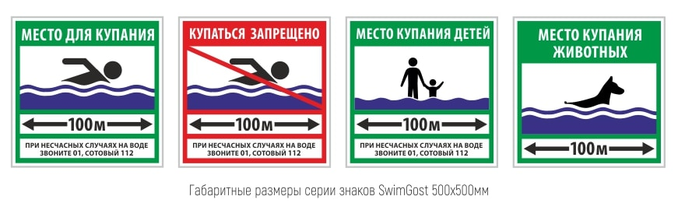


переход (проезд)
по льду
РАЗРЕШЁН
переход (проезд)
по льду ЗАПРЕЩЁН
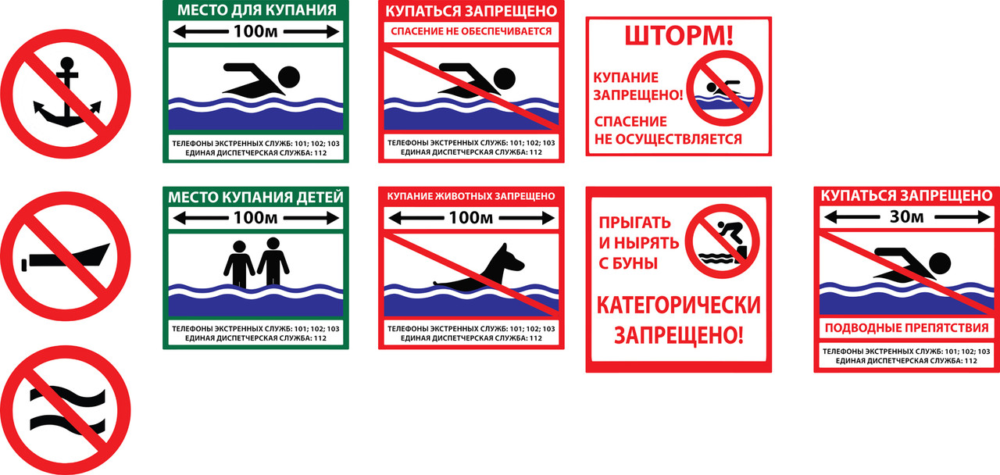

Приложение 1

(район, область)

ТЕХНИЧЕСКИЙ ПАСПОРТ
ПЛЯЖА И ЕГО АКВАТОРИИ

Назначение: ______________________________________

Место нахождения пляжа __________________________

Принадлежность (владелец) пляжа ___________________

Основание создания зоны массового отдыха (пляжа)
(решение райгорисполкома № ____ от «____» ________ 2022 г. или другое)

Руководитель организации, за которой закреплен пляж ___________________________________________________
(подпись, инициалы фамилия)

МП

С Х Е М А
пляжа и его акватории
Образец

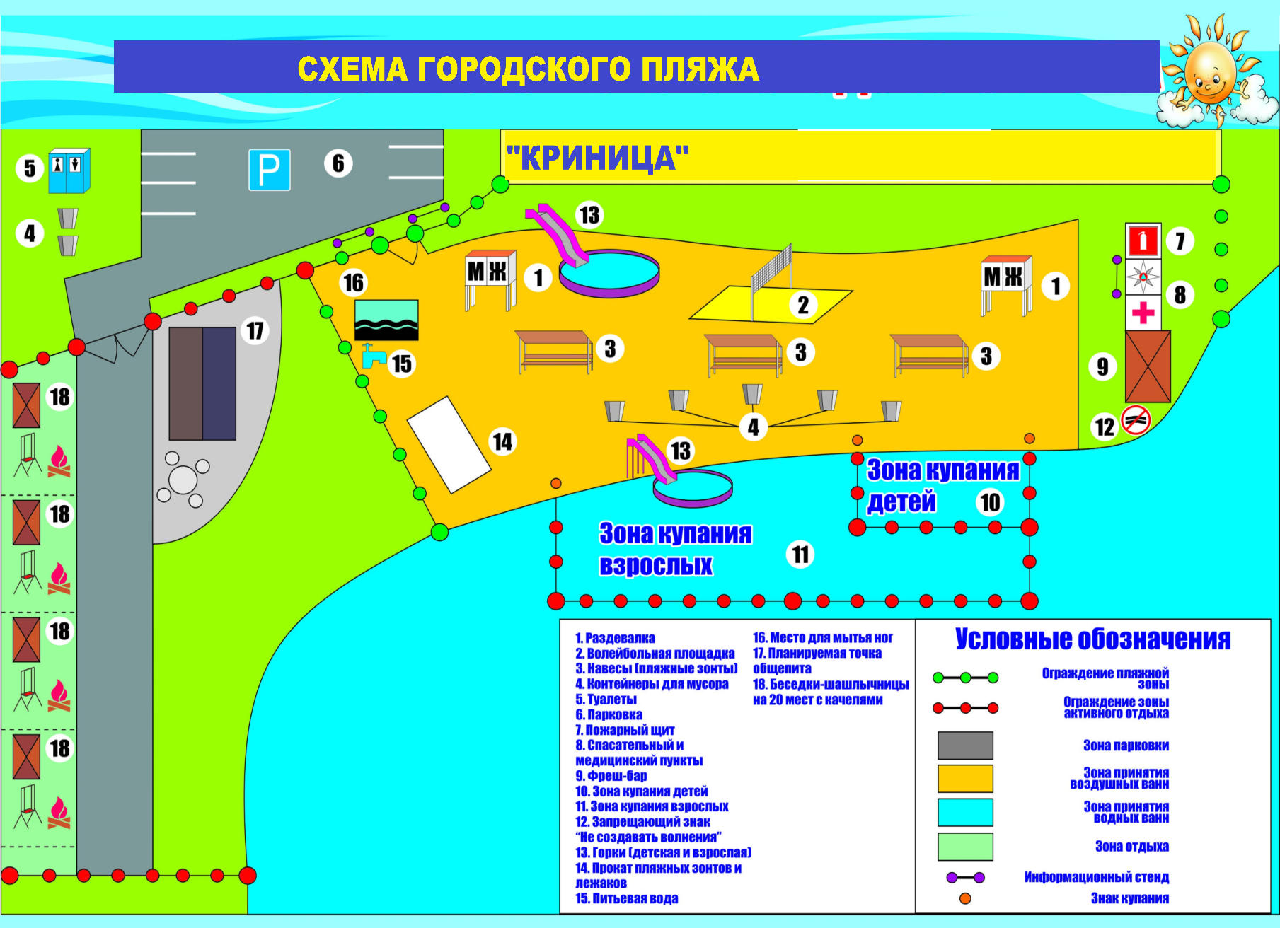

Технические характеристики
пляжа и его акватории

1. Площадь прибрежной территории пляжа (м²)
___________________________________________________

2. Протяженность береговой черты пляжа (м) ___________________________________________________

3. Площадь водного зеркала, используемого для купания отдыхающих (м²) ___________________________________

4. Наибольшая глубина акватории пляжа (м) ____________

5. Гранулометрическое состояние дна акватории пляжа (песок, ил, и т.д.) ____________________________________
___________________________________________________

6. Функциональное назначение пляжа ___________________________________________________

Паспорт составлен «___» ____________ 2022 г.

(подпись, инициалы фамилия)

Приложение 2

РАЗРЕШЕНИЕ
на эксплуатацию пляжа и его акватории

«___» _________ 2022 г.

1. Тип объекта _________________________________________________
2. Адрес ______________________________________________________
3. Принадлежность _____________________________________________
4. Кем проводилось освидетельствование __________________________
^{(Ф.И.О., должность)}
______________________________________________________________

5. При проверке присутствовали _________________________________
^{(Ф.И.О., должность)}
______________________________________________________________
______________________________________________________________
______________________________________________________________
______________________________________________________________
______________________________________________________________

6. Кем и когда выдан технический паспорт пляжа и его акватории ______________________________________________________________

7. Состояние оборудования пляжа, его акватории (в том числе купален):
7.1. Состояние и оборудование купален ___________________________
(наличие сходен, перил, мостиков,
______________________________________________________________
ограждение зоны для купания детей младшего возраста и другого оборудования)
______________________________________________________________
______________________________________________________________
7.2. Оборудование пляжа ________________________________________
(наличие раздевалок, грибков, теневых навесов, туалетов, питьевой
______________________________________________________________
^{воды, и т.д.)}
______________________________________________________________

7.3. Санитарное состояние пляжа _________________________________
______________________________________________________________

7.4. Состояние акватории пляжа и его оборудование

(наличие: документа, подтверждающего проведение водолазного обследования и очистки дна акватории пляжа,
______________________________________________________________
заключения о санитарно-гигиенической экспертизы)

7.5. Обеспеченность спасательными средствами ____________________
____________________________________________________________________________________________________________________________

7.6. Организация медицинского обеспечения _______________________
______________________________________________________________

Местный исполнительный и распорядительный орган________________________________________________________

решением от «___» ___________ 2022 г. № ____ разрешает работу пляжа с «___» __________ 2022 года по «___» __________ 2022 года.

Приложение 3
Типовые требования
Типовые требования к спасательным постам республиканского государственно-общественного объединения «Белорусское республиканское общество спасания на водах» (ОСВОД)
- Личный состав спасательного поста состоит из:
старшего матроса-спасателя (старшина поста) – 1;
матрос-спасатель – 2*.
- Спасательный пост оснащается следующим имуществом:
Помещение для дежурной смены – 1;
лодка моторная – 1 **;
лодочный мотор – 1 **;
лодка гребная – 1;
круг спасательный – 2;
жилет (нагрудник) спасательный – 3;
комплект № 1 (ласты, маска, дыхательная трубка) – 3;
буи (устанавливаются согласно «Правилам охраны жизни людей на водах Республики Беларусь»);
«конец Александрова» или линь спасательный - 2;
аптечка первой медицинской помощи– 1;
бинокль – 1;
мегафон – 1;
противопожарный инвентарь;
другое имущество.
- На спасательном посту должны иметься:
Устав республиканского государственно-общественного объединения «Белорусское республиканское общество спасания на водах» (ОСВОД);
Положение о водолазно-спасательной службе республиканского государственно-общественного объединения «Белорусское республиканское общество спасания на водах» (ОСВОД);
Правила охраны жизни людей на водах Республики Беларусь;
распорядок дня работы;
расписание по спасательной тревоге;
инструкция дежурному поста;
инструкция вахтенному наблюдателю;
карта (схема) района действия с глубинами акватории;
книга замечаний и предложений;
опись имущества, принимаемого по дежурству.

- На спасательном посту ведется следующая документация:
вахтенный журнал;
журнал учета происшествий с людьми на воде и льду;
карточки учета несчастных случаев на воде (льду);
карточки учета нарушений «Правил охраны жизни людей на водах Республики Беларусь»;
моторный журнал (при наличии подвесного лодочного мотора).
_________________________________________________________________
* матросы-спасатели назначаются на период купального сезона (май-сентябрь) из расчета 2 матроса-спасателя на каждые 150 метров пляжа;
** в зависимости от показателей, характеризующих сложность и объем работы по охране жизни людей на водах, необходимость наличия определяется для каждого поста индивидуально.

Список используемой литературы
1. «План мероприятий по предупреждению гибели людей на водах на 2022 – 2024 годы», утвержден заместителем Премьер-министра Республики Беларусь
А.А. Сиваком от 30.12.2021, №04/535-123/311.
2. Протокол Комиссии по чрезвычайным ситуациям при Совете Министров Республики Беларусь от 19.09.2021 № 33/21пр.
3. Постановление Совета Министров Республики Беларусь «Правила благоустройства и содержания населенных пунктов» от 28.11.2012 № 1087.
4. Закон Республики Беларусь от 11.11.1991 г. № 1224-XІІ «О социальной защите инвалидов в Республике Беларусь».
5. Водный кодекс Республики Беларусь от 30.04.2014.
6. Кодекс внутреннего водного транспорта Республики Беларусь от 24.06.2002.
7. Постановление Министерства здравоохранения Республики Беларусь
от 04.12.2014 № 80.
8. Положение о водолазно-спасательной службе утверждено постановлением президиума республиканского совета ОСВОД от 07.12.2021 года, протокол № 14.
9. Правила охраны жизни людей на водах Республики Беларусь, утверждённые Постановлением Совета Министров Республики Беларусь от 11.12.2009 № 1623.

ОГЛАВЛЕНИЕ
СОДЕРЖАНИЕ

 |  |  |  | Стр.
1. | РАЗДЕЛ | I. | Общие положения | 2 ?
2. | РАЗДЕЛ | II. | Основные термины и понятия | 2 ?
3. | РАЗДЕЛ | III. | Методические рекомендации по организации создания мест массового отдыха граждан у воды, их благоустройству, мер безопасности при пользовании пляжами и местами массового отдыха у воды | 7 ?
4. | РАЗДЕЛ | IV. | Меры по обеспечению безопасности детей на воде | 11 ?
5. | РАЗДЕЛ | V. | Знаки безопасности на водных объектах (пляжах) | 13 ?
6. | РАЗДЕЛ | VI. | Образцы оформления знаков | 15 ?
7. | Приложение | 1. | Технический паспорт пляжа и его акватории | 16 ?
8. | Приложение | 2. | Разрешение на эксплуатацию пляжа и его акватории | 19 ?
9. | Приложение | 3. | Типовые требования к спасательным постам республиканского государственно-общественного объединения «Белорусское республиканское общество спасания на водах» (ОСВОД) | 21 ?
10. | Список, используемой литературы |  |  | 23 ?
11. | Оглавление |  |  | 24 ?

